ТЕМА ВКР: "Проектирование и разработка информационной системы поддержки жизненного цикла данных"
- пояснить расшифровку
ВВЕДЕНИЕ
Современное цифровое пространство любой отрасли деятельности характеризуется беспрецедентным ростом объёма генерируемой информации, что выдвигает концепцию управления жизненным циклом данных (Data Lifecycle Management, DLM). В таких условиях проблема DLM преобразовалась из задачи администрирования узкого назначения в стратегический приоритет, определяющий экономическую эффективность и технологическую устойчивость предприятий.
Увеличение резкого характера наблюдается преимущественно в секторе неструктурированной информации: видео-контента, информации с датчиков интернета вещей, артефактов генеративного искусственного интеллекта. Это привело к тому, что среди мирового объёма цифровых активов такие данные занимают большую его часть.
Традиционные системы хранения, опирающиеся на статические правила и ручное перемещение объектов, более не способны своевременно реагировать на динамику современных нагрузок и требования по минимизации совокупной стоимости владения. Такой подход всё чаще перестаёт удовлетворять потребностям высоконагруженных систем, ориентированных на предиктивную аналитику и адаптивное распределение ресурсов.
Настоящая работа посвящена переходу от классических эвристических моделей иерархического управления хранением (Hierarchical Storage Management, HSM) к адаптивным интеллектуальным системам. Внедрение методов машинного обучения, в частности обучения с подкреплением и рекуррентных нейронных сетей, позволяет превратить пассивное хранилище в активную систему управления, способную распределять ресурсы в зависимости от прогнозируемого спроса и установленных бизнес-правил.

(Первая глава посвящена анализу предметной области, формализации математических основ функционирования систем DLM и обоснованию применения алгоритмов машинного обучения и теории принятия решений для оптимизации информационных процессов.)

1 АНАЛИЗ ПРЕДМЕТНОЙ ОБЛАСТИ
Жизненный цикл данных представляет собой сложную последовательность фаз, через которые проходит информационный объект: от момента его создания до окончательного уничтожения или долгосрочного архивирования.
В современных распределенных системах этот процесс приобрел итерационный характер, где данные могут многократно возвращаться на стадии активной обработки для повторного обучения моделей ИИ или анализа в новом контексте.

1.1 Описание предметной области
Для объяснения механизмов DLM наиболее наглядным является пример системы видеохостинга, где данные претерпевают сложные трансформации и порождают множество зависимых объектов.

1.1.1 Характеристика видеохостинга как объекта автоматизации
Видеохостинг представляет собой высоконагруженную информационную систему, обеспечивающую полный цикл работы с медиаконтентом: от загрузки пользователем до долгосрочной архивации или удаления.
Ключевой особенностью является масштаб данных. Современные платформы оперируют большими объёмами информации, где один объект порождает десятки зависимых артефактов:
- оригиналы видео (исходные файлы в высоком разрешении);
- производные копии (версии в различных разрешениях и кодеках);
- изображения (эскизы и превью (изображения предпросмотра));
- текстовые данные (субтитры, технические метаданные, статистика, результаты ИИ-анализа (категории, образы, события)).
На Рисунке 1.1 показана контекстная диаграмма в нотации IDEF0, описывающая функционирование видеохостинга как системы. Она отражает основные потоки управления, механизмы, а также данные на входе и на выходе после их обработки с помощью специализированных алгоритмов и модулей.
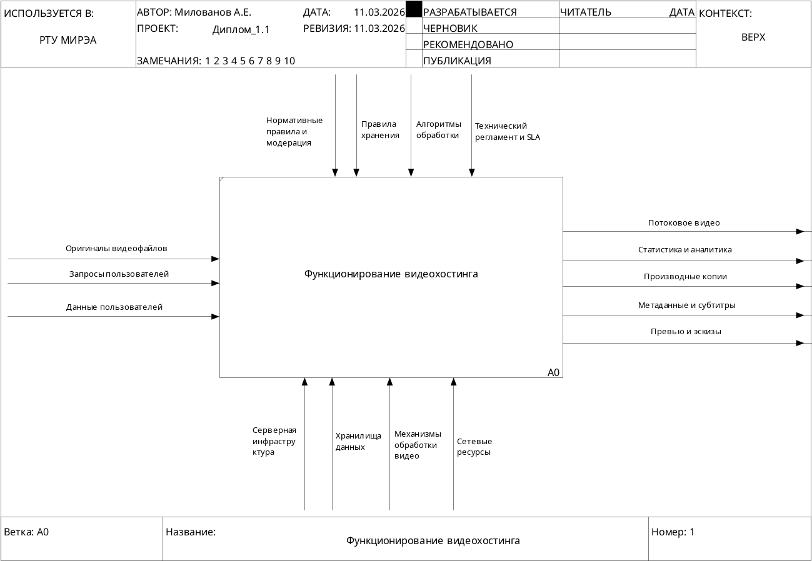
Рисунок 1.1 - Контекстная диаграмма функционирования видеохостинга

1.1.2 Основные этапы обработки видеоданных
Технологический процесс начинается с момента захвата (загрузки файла) и включает в себя интенсивные вычислительные операции. После загрузки оригинала система запускает конвейер, который структурирует данные и готовит их к выдаче. Его основные этапы:
1.​ Первичная валидация - проверка целостности и соответствия форматам.
2.​ Транскодирование - создание набора копий разного формата и качества.
3.​ Генерация артефактов - извлечение кадров для превью и создание метаданных.
4.​ Индексация - размещение объектов в базе данных и подготовка к поиску.
Процесс обработки детально представлен на диаграмме активностей (Рисунок 1.2).
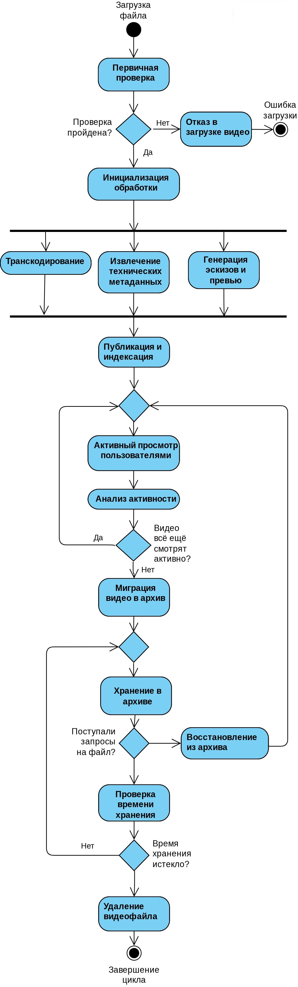
Рисунок 1.2 — Диаграмма активностей процесса обработки видеоданных
Описанный процесс — это пример жизненного цикла данных. Каждый объект проходит через фазы «сырых» данных (только загружены), «активных» (обработанные, просматриваемые), «холодных» (архивные записи) и утилизации. Переход между этими состояниями должен быть бесшовным и обоснованным. Такие возможности может предоставить система, способная управлять жизненным циклом данных, то есть использовать концепцию DLM.

1.2 Теоретические основы жизненного цикла данных
Data Lifecycle Management (DLM) — это комплексный подход к управлению информационными активами организации с момента их создания до окончательного уничтожения. Ключевая цель DLM — оптимизация баланса между стоимостью хранения и ценностью данных для бизнеса, обеспечивая при этом соблюдение заданных правил и требований.

1.2.1 Этапы жизненного цикла данных
Традиционная модель DLM включает в себя пять основных этапов жизненного цикла.
Первая стадия — генерация и захват. Она характеризуется созданием данных внутри системы (транзакции, записи в журналах событий) или их поступлением из внешних источников (API, формы, IoT-датчики). В случае видеохостинга — это загрузка оригинала видео.
За ним следует этап хранения и структурирования, где данные заносятся в хранилище — от реляционных баз данных до озер данных (Data Lake), а также происходит первоначальная классификация объектов.
Третья стадия — использование и обогащение. Данный процесс включает процессы очистки и трансформации (ETL-процессы), шифрования и сжатия. На этом этапе происходят требуемые преобразования данных для целей, в которых они используются, при этом особое внимание уделяется минимизации задержек при обработке потока информации. В данный этап также входит и использование данных по их назначению. В рамках жизненного цикла видеофайлов - это активная фаза, включающая транскодирование и извлечение производных данных (субтитров, превью).
Завершающие стадии — архивирование и удаление — направлены на экономически эффективное удержание неактивной информации и гарантированное уничтожение данных с истекшим сроком хранения для минимизации юридических и инфраструктурных рисков.
На Рисунке 1.3 представлена схема жизненного цикла видеоданных. Как видно из дигараммы, каждый из файлов является результатом работы определённого модуля системы и хранится в ней отдельно, при этом будучи логически связанным с другими.
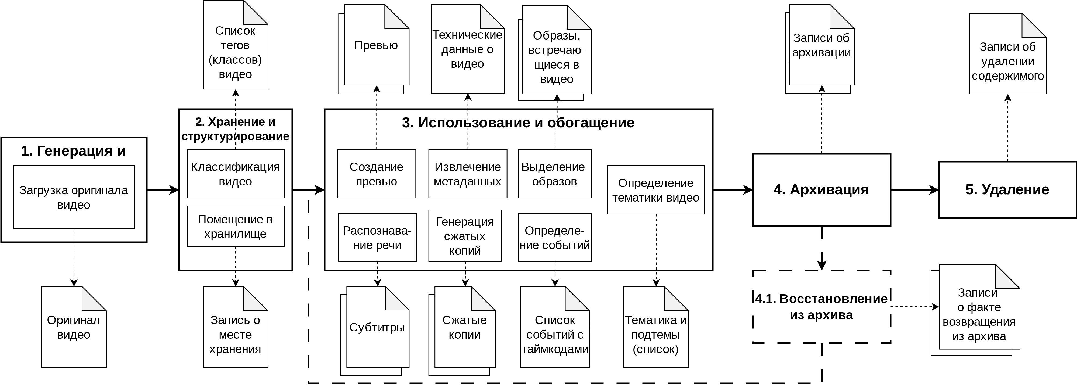
Рисунок 1.3 - Диаграмма жизненного цикла видеоданных в контексте DLM
В процессе каждого этапа приходится сталкиваться с некоторыми вызовами:
- на стадии Захвата - это высокая вариативность источников и, как следствие, большое количество разрозненных данных различных форматов и способов их передачи;
- при Хранении важен баланс между производительностью и ценой оборудования;
- Обработка и Анализ данных влекут за собой высокие накладные расходы на вычисления;
- при извлечении данных из Архива главным критерием является время восстановления;
- процесс Удаления информации характеризуется необратимостью и должно быть доказуемым.
Жизненный цикл видео-контента также характеризуется фазовой популярностью. В фазе пика (сразу после выпуска или при резком наборе посмотров) все копии должны находиться быстром доступе для минимизации буферизации. По мере снижения интереса система должна принять решение о перемещении тяжеловесных оригиналов в архив, оставляя быстродоступными только превью и версии низкого качества.

1.3 Иерархические системы хранения данных

1.3.1 Архитектура иерархических СХД
Для реализации стратегий DLM на физическом уровне используются иерархические системы хранения данных (HSM), которые представляют собой многоуровневую архитектуру, в которой данные распределяются по носителям с различными характеристиками производительности и стоимости. Классическая модель HSM включает в себя четыре уровня, различающихся по цели хранения, типу носителей, времени доступа и целевой нагрузке.
Принципиальная схема такой архитектуры показана на Рисунке 1.4. Рассмотрим подробно каждый из этих уровней.

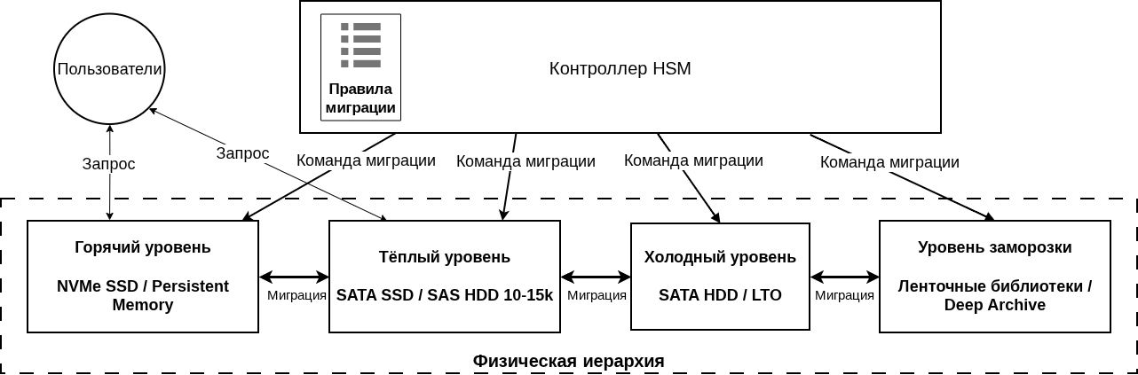
Рисунок 1.4 - Принципиальная схема четырёхуровневой архитектуры HSM

1.3.1.1 Горячий уровень
Горячий уровень предназначен для обслуживания данных с максимальными требованиями к производительности. На этом уровне размещаются объекты, к которым осуществляется наиболее частое обращение: свежезагруженные видео в первые часы после публикации, популярный контент, а также служебные структуры — метаданные, поисковые индексы и кэши пользовательских сессий.
Физическую основу горячего уровня составляют энергонезависимые накопители на основе флеш-памяти с интерфейсом NVMe, подключаемые непосредственно к шине PCIe. В ряде корпоративных решений применяются также технологии класса Persistent Memory ("постоянная" память), обладающие производительностью, близкой к оперативной памяти.
Благодаря низким задержкам (менее 1 миллисекунды) и высокой пропускной способности (до нескольких гигабайт в секунду) этот уровень обеспечивает потоковую передачу видео в режиме реального времени без буферизации.
Недостатком является высокая удельная стоимость хранения, что экономически ограничивает объём данных, размещаемых на горячем уровне, и требует эффективных алгоритмов отбора наиболее востребованного контента.

1.3.1.2 Тёплый уровень
На тёплый уровень мигрируют данные, частота обращений к которым снизилась, но которые всё ещё могут потребоваться для оперативного доступа с незначительными задержками. К этой категории, например, относятся видео, опубликованные несколько дней или недель назад, набирающие просмотры, но уже недостаточно популярные, а также промежуточные результаты обработки и кэши подготовленных копий.
Технически тёплый уровень реализуется двумя классами накопителей: твердотельными SATA SSD и жёсткими дисками SAS с частотой вращения шпинделя 10–15 тысяч оборотов в минуту. Время доступа здесь измеряется десятками миллисекунд, что при организации потокового вещания компенсируется буферизацией начального фрагмента.
Такое решение позволяет существенно снизить затраты по сравнению с горячим уровнем, сохраняя при этом приемлемую скорость реакции для большинства пользовательских сценариев.

1.3.1.3 Холодный уровень
Холодный уровень предназначен для долговременного хранения содержимого, которое утратило высокую популярность, но должно оставаться доступным по запросу. Среди таких данных могут находиться видеозаписи старше нескольких месяцев, образовательные лекции, архивные выпуски новостей. Доступ к таким данным происходит эпизодически, поэтому требования к скорости значительно ниже.
В качестве носителей на холодном уровне выступают ёмкие SATA HDD со стандартной скоростью вращения (7200 об/мин), а также ленточные накопители LTO в составе роботизированных библиотек.
Задержки при обращении к данным могут составлять от нескольких секунд (при хранении на дисках) до нескольких минут (при необходимости монтирования ленты). Для снижения объёмов хранимых данных применяются алгоритмы сжатия и дедупликации (устранения дубликатов), а также регулярные проверки целостности для защиты от повреждения.

1.3.1.4 Уровень заморозки
Наиболее глубокий уровень иерархии — замороженный — предназначен для размещения данных, которые практически никогда не запрашиваются, но должны сохраняться в соответствии с законодательными или корпоративными требованиями. К таким данным относятся записи с камер видеонаблюдения, старые версии материалов, подлежащие длительному хранению, а также резервные копии, создаваемые для восстановления в аварийных ситуациях.
Замороженный уровень физически базируется почти исключительно на ленточных библиотеках с автоматическим роботизированным доступом либо на облачных архивных сервисах, например, Glacier.
Восстановление данных из такого хранилища (процесс, называемый рехидратацией) может занимать от нескольких часов до нескольких суток, что делает этот уровень непригодным для оперативной работы, но оправданным с точки зрения минимальной стоимости хранения.

1.3.1.5 Сравнительный анализ уровней иерархического хранения
Рассмотренные уровни образуют непрерывный спектр оборудования от сверхбыстрого и дорогого до медленного и экономичного.
Для обоснованного выбора политик управления жизненным циклом данных и оценки экономической эффективности внедрения HSM, в Таблице 1.1 сравним ключевые характеристики: типовые носители, диапазоны задержек доступа, относительную стоимость хранения и целевое назначение каждого уровня. Эти данные наглядно демонстрируют обратную зависимость между стоимостью хранения и скоростью доступа.
Таблица 1.1 - Сравнение характеристик уровней HSM
Параметр | Горячий уровень | Тёплый уровень | Холодный уровень | Замороженный уровень
Типовые носители | NVMe SSD, Persistent Memory | SATA SSD, SAS HDD (10–15 тыс. об/мин) | SATA HDD (7,2 тыс. об/мин), LTO | Ленточные библиотеки, облачные архивы
Задержка доступа | Доли миллисекунды | Десятки миллисекунд | Секунды-  минуты | Часы-сутки
Характер данных | Активные, популярные видео, индексы, кэш | Умеренно востребован-  ные видео | Редко запрашиваемые архивные видео | Данные длительного хранения, резервные копии
Основная цель | Максимальная скорость передачи данных | Баланс скорости и стоимости | Долговремен-  ное хранение с редким доступом | Минимизация затрат

1.3.2 Программно-определяемые СХД

1.3.2.1 Определение и концепция программно-определяемых СХД
Программно-определяемая система хранилищ данных (Software-Defined Storage, SDS) - это интерфейс, который отделяет программную логику от аппаратного обеспечения, что является критически важным для реализации гибкого управления жизненным циклом информации.
SDS объединяют разнородные источники в единый кластер, чтобы обеспечить распространение политик хранения и доступ ко всей информации из единой точки. Это обеспечивает широкую масштабируемость и независимость от моделей оборудования.

1.3.2.2 Анализ существующих решений и их проблем
Многообразие существующих SDS-решений требует их систематизации для понимания архитектурных различий и оценки применимости в контексте задач управления жизненным циклом данных.
Программно-определяемые системы хранилищ данных можно разделить на три основные категории, каждая из которых характеризуется специфической архитектурой и целевым назначением.
Первая категория - распределенные SDS (Ceph, OpenIO, MinIO). Они обеспечивают наилучшую масштабируемость и гибкость, что делает их основной платформой для облачных и высоконагруженных сред. Они наиболее близки к идее полного абстрагирования от оборудования.
Во вторую категорию входят SDS на базе традиционных СХД. Этот класс ориентирован на постепенную миграцию от устаревшей инфраструктуры. Основное преимущество — сохранение инвестиций в существующее оборудование и привычные модели управления.
Гипервизорные SDS обеспечивают предельно простую интеграцию и управление в среде виртуализации. Управление данными через политики хранения является сильной стороной, однако эти политики остаются статичными и ориентированы на потребности виртуальных машин, а не отдельных объектов данных.
Проведём сравнительный анализ приведённых классов хранилищ данных по ключевым параметрам, важным для реализации адаптивного DLM (Таблица 1.2).

Таблица 1.2 - Сравнение характеристик SDS-платформ
Критерий | Распределённые | На базе традиционных СХД | Гипервизорные
Основа строения | Стандартные серверы, объединённые в кластер | Программный слой поверх имеющегося дискового массива | Тесно связаны с гипервизором (VMware, Hyper-V)
Управление данными | Политики для всего кластера или отдельных разделов | Управление наследуется от базового массива, часто статичное | Управление через политики хранения виртуальных машин
Поддержка разделения на уровни хранения | Есть | Зависит от возможностей массива | Есть ограниченно
Принятие решений о перемещении данных | Только на основе заранее заданных администратором условий | На основе фиксированных правил системы хранения | На основе статических политик
В традиционных СХД производительность ограничена пропускной способностью физических контроллеров. Гипервизорные SDS жестко привязаны к конкретной платформе управления.
Распределенные SDS-решения являются наиболее подходящей средой для интеграции модуля интеллектуального управления. В отличие от остальных, данный класс обеспечивает чёткое разделение хранилища на уровни и прямой доступ к метаданным объектов, что также является необходимым условием для рассматриваемой предметной области. Миграция между уровнями хранения доступна через стандартные интерфейсы, независимо от аппаратной конфигурации.
Однако, системы HSM с управлением политиками иерархий хранилищ имеют фундаментальное ограничение: они не могут динамически реагировать на резкие и непредсказуемые изменения востребованности данных. Это делает актуальной разработку интеллектуальных надстроек, способных принимать решения о миграции данных на основе прогностических моделей, чтобы избежать ошибок, вызванных жесткими условиями.

1.4 Исследование применения методов ИИ в задачах DLM
Переход к интеллектуальному управлению жизненным циклом данных обусловлен необходимостью повышения эффективности использования инфраструктуры в условиях непредсказуемого спроса.
Современные системы хранения, включая программно-определяемые, опираются преимущественно на статические правила миграции, закладываемые администратором при настройке политик.
Такой подход хорошо работает в сценариях с предсказуемой динамикой, но оказывается несостоятельным перед резкими, непрогнозируемыми колебаниями популярности контента, характерными для видеохостингов и других медиаплатформ. Преодоление этого ограничения требует внедрения методов, способных не просто реагировать на свершившиеся факты, но и прогнозировать будущую востребованность данных, а также принимать оптимальные решения о их размещении в режиме, близком к реальному времени.
Наиболее перспективным направлением для решения данной задачи представляется применение методов искусственного интеллекта, в частности, машинного обучения.

Переход к интеллектуальному управлению жизненным циклом данных обусловлен необходимостью повышения эффективности использования инфраструктуры в условиях непредсказуемого спроса. Современные системы хранения, включая программно-определяемые, опираются преимущественно на статические правила миграции, которые хорошо работают только в сценариях с предсказуемой динамикой. Однако такой подход оказывается несостоятельным перед резкими, непрогнозируемыми колебаниями популярности контента, характерными для видеохостингов и других медиаплатформ.

Преодоление этого ограничения требует внедрения методов искусственного интеллекта, способных не просто реагировать на свершившиеся факты, а прогнозировать будущую востребованность данных и принимать оптимальные решения об их размещении в режиме, близком к реальному времени. Наиболее перспективным направлением представляется применение машинного обучения, которое доказало свою эффективность в задачах прогнозирования временных рядов и принятия решений в сложных, неопределённых средах.

Предлагаемый подход базируется на синтезе двух ключевых технологий: рекуррентных нейронных сетей для прогнозирования паттернов доступа и обучения с подкреплением для принятия решений о миграции данных. В отличие от статических правил, интеллектуальный оркестратор использует предиктивные модели для проактивной миграции данных, принимая решения о перемещении и расположении файлов на основе анализа истории обращений, связей с другими файлами и других факторов в каждый конкретный момент времени.

1.4.1 Применение методов машинного обучения
Для реализации динамического управления методом машинного обучения, разработанного для прогнозирования временных рядов и принятия решений в сложных, неопределённых средах. Предлагаемый подход базируется на синтезе двух ключевых технологий: рекуррентных нейронных сетей для прогнозирования паттернов доступа и обучения с подкреплением для принятия решений о миграции данных.
В отличие от статических правил, интеллектуальный оркестратор использует предиктивные модели для проактивной миграции данных. Он способен принимать решение о перемещении и расположении файлов в каждый конкретный момент времени на основе анализа истории обращений, связки с другими файлами и других факторов.

1.4.2.1 Прогнозирование паттернов доступа с использованием LSTM-сетей
История обращений к данным в видеохостинге является примером временного ряда. Каждое видео имеет свою динамику просмотров во времени, которая может содержать как краткосрочные колебания (суточная активность), так и долгосрочные тренды (угасание интереса). Для прогнозирования будущей востребованности видео подходят рекуррентные нейронные сети, в частности, сети с долгой краткосрочной памятью (Long Short-Term Memory, LSTM).
Такие нейронные сети эффективного обучаются на последовательных данных и способны выявлять зависимости в значительных временных интервалах. В отличие от классических рекуррентных сетей, LSTM решает проблему исчезающего градиента (ослабление сигнала между слоями нейросети) благодаря ячейкам памяти, управляемым входными, выходными и забывающими элементами. Это позволяет модели запоминать важные закономерности на длительных интервалах и игнорировать нерелевантные события (шумы).
В контексте задачи управления жизненным циклом данными для обучения LSTM-сети будут являться исторические записи об обращениях к видеоматериалам, состоящие из временных меток доступа, идентификаторов видео, их категории и другие признаки. В результате обработки модель сформирует прогнозную оценку, которая может быть выражена в виде вероятности обращения к объекту в ближайшее время или в виде ожидаемого количества просмотров на горизонте прогнозирования. На данную оценку будет опираться система принятия решений для миграции данных между уровнями хранения.

1.4.2.2 Обучение с подкреплением для принятия решений о миграции
Задача своевременной миграции данных требует последовательного принятия решений в динамической среде с неопределённостью. Для её решения применим метод обучения с подкреплением (Reinforcement Learning, RL), который должен разработать стратегию поведения системы.
Тогда управление формализуется как Марковский процесс принятия решений, определяемый кортежем компонентов: состояние, действие, вероятность перехода, функция вознаграждения и коэффициент дисконтирования (учёта будущей стоимости).
В контексте рассматриваемой предметной области состояние системы включает текущую заполненность уровней иерархии, расположение объектов в них, нагрузку на каналы ввода-вывода и, в случае гибридной архитектуры, прогнозные оценки от LSTM-модели. Вектор состояния важен для принятия решений агентом — автономной системой, которая действует на основе самостоятельного анализа без постоянного контроля человека.
Действие — набор решений для объектов данных: сохранить статус, переместить вверх или вниз по иерархии или отметить, как подлежащий к удалению.
Вероятность перехода описывает, как система меняет своё состояние со временем. В случае видеохостинга это связано с непредсказуемым поведением пользователей.
Функция вознаграждения задаёт цель обучения. Она балансирует минимизацию затрат на хранение и обеспечение качества обслуживания. Поощрение агента производится в случае успешного прогнозирования спроса и перемещение данных, а "наказание" (снижение показателя) — за задержки при внезапном росте запросов или за нарушение времени доступа.
Коэффициент дисконтирования важен для долгосрочного планирования. Его значение должно стремиться к единице, чтобы система учитывала долгосрочные последствия, а не текущую выгоду.
Модуль принятия решений, взаимодействуя с системой хранения, в процессе обучения должен стремиться максимизировать суммарное дисконтированное вознаграждение. Таким образом он самостоятельно находит оптимальную стратегию управления, которая может быть значительно сложнее и эффективнее заранее заданных человеком правил.

1.4.2.3 Синтез подходов LSTM и RL
Описанные подходы, при своих сильных сторонах по отдельности, вместе будут составлять более эффективную связку для решения задачи DLM. Прогностическая способность модели с долгой краткосрочной памятью может быть дополнена возможностью агента обучения с подкреплением принимать решения в условиях неопределённости.
В предлагаемом гибридном подходе нейросеть LSTM выступает в роли обработчика исторических данных о доступе к объектам и их показатель будущей ценности объекта. Это может быть прогнозируемая вероятность того, что файл станет популярным в ближайшее время, которая добавляется в вектор состояния, который наблюдает агент обучения с подкреплением.
Таким образом, RL-модель кроме настоящего состояния системы получает на вход предсказание о будущем, например, сезонные паттерны или долгосрочные тренды. При таких входных параметрах у агента появляется возможность заблаговременно переместить объект на быстрый уровень, если LSTM прогнозирует его скорую востребованность, что предотвращает задержки при внезапном обращении.
Кроме того, агент может рационально использовать ресурсы, откладывая или отказываясь от перемещения объектов с низкой прогнозируемой востребованностью, даже если они формально превышают установленный порог. Это является важным фактором в условиях ограниченных ресурсов и необходимости оптимизации процессов.
Такой синтез позволяет системе не просто адаптироваться к изменениям, но и предупреждать их.
На Рисунке 1.5 представлена принципиальная схема, отражающая принцип работы рассмотренной гибридной архитектуры. Схема иллюстрирует поток данных и управления между интеллектуальный оркестратор, который составляют взаимодействующие нейросети и хранилищем данных.
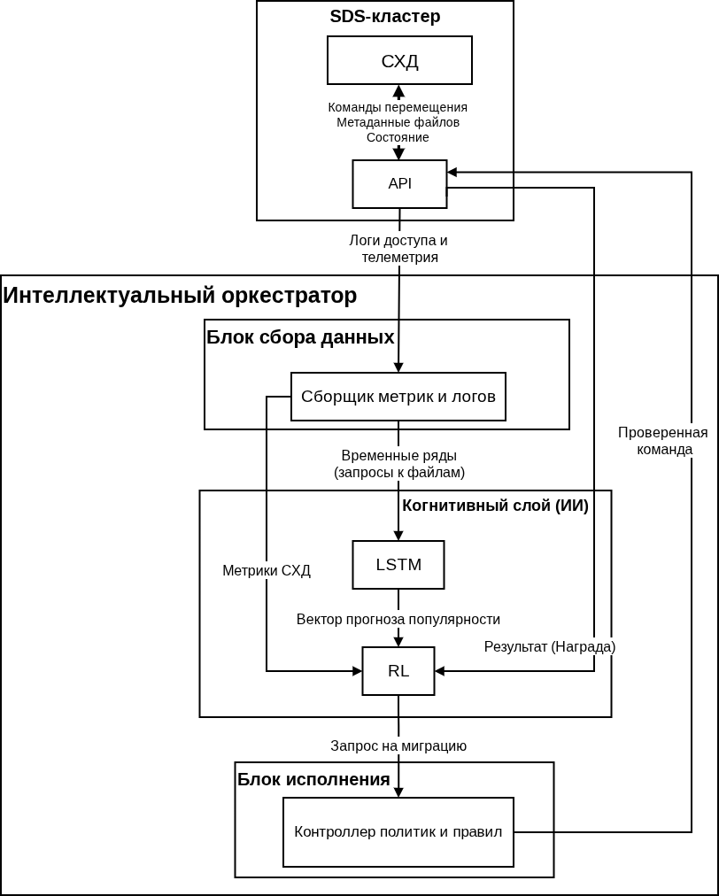
Рисунок 1.5 - Принципиальная схема гибридной архитектуры взаимодействия LSTM и RL
Взаимодействие компонентов в рамках оркестратора организовано по принципу «прогноз-действие».
Из SDS-кластера непрерывно поступает поток логов и аппаратных метрик в блок сбора данных, который очищает их, формируя векторы состояния.
Модуль прогнозирования (LSTM) анализирует историю обращений и выдаёт прогноз будущей популярности каждого объекта.
Агент обучения с подкреплением на основе прогноза и текущего состояния системы (заполненность уровней, расположение объектов) принимает решение о перемещении объекта. Данное решение проходит валидацию на соответствие приоритетным правилам, заданным администратором. Например, если ИИ решил удалить файл младше года, а правило запрещает удаление таких данных, команда будет блокирована с последующим штрафом.
Иерархическая СХД выполняет миграции согласно решениям агента.
Обратная связь по результатам выполнения миграции позволяет агенту постоянно улучшать свою стратегию благодаря тому, что данные о фактических затратах и задержках возвращаются как сигнал вознаграждения для дальнейшего самообучения.
Данная структура позволяет системе быть проактивной: миграция начинается не тогда, когда сервер уже нагружен, а в момент, когда LSTM предсказал рост популярности контента.

1.5 Требования к системе

1.5.1 Функциональные требования
Для обеспечения полной автоматизации цикла управления данными определены следующие функциональные возможности, которые система должна реализовывать в рамках мониторинга, аналитики и активного воздействия на инфраструктуру хранения:

Непрерывный сбор телеметрии: Система обязана осуществлять сбор логов доступа (в форматах S3/JSON) и аппаратных метрик (IOPS, задержка, свободное пространство) с периодичностью не реже одного раза в 60 секунд.

Предиктивный анализ (LSTM): Модуль прогнозирования должен выявлять тренды популярности объектов, обеспечивая точность прогноза (средняя абсолютная ошибка) не более 15% на горизонте планирования в 6 часов.

Адаптивная миграция (RL): Агент принятия решений на основе обучения с подкреплением должен инициировать перемещение объектов между уровнями хранения (Tier 0–3) с целью минимизации совокупной стоимости владения (TCO) при строгом соблюдении задержек доступа, установленных соглашением об уровне услуг (SLA).

Приоритет бизнес-правил: Необходима поддержка «жестких» ограничений, задаваемых администратором, которые имеют безусловный приоритет над решениями, предлагаемыми нейросетевыми алгоритмами.

Интеграция через API: Оркестратор должен обеспечивать взаимодействие с внешними системами хранения данных (такими как Ceph или MinIO) посредством стандартных интерфейсов S3 Lifecycle или Container Storage Interface (CSI).

Визуализация и отчетность: Требуется наличие веб-интерфейса (Web-UI) для отображения текущего распределения данных по уровням хранения, отображения действий, совершенных агентом ИИ, а также для оценки экономической эффективности работы системы.

1.5.2 Нефункциональные требования
Для обеспечения промышленного качества, надежности и эффективности функционирования интеллектуального оркестратора определены следующие эксплуатационные характеристики и ограничения:
1. Производительность и эффективность:
- Временной интервал от фиксации паттерна доступа в логах до отправки команды на миграцию не должен превышать 15 секунд.
- Модули оркестратора (исключая процесс первичного обучения модели) должны потреблять не более 10% ресурсов центрального процессора (CPU) и 16 ГБ оперативной памяти (RAM) на контрольном узле.
- Система обязана корректно обрабатывать до 50 000 записей логов в секунду в периоды пиковых нагрузок.
2. Надежность и доступность:
- Система должна функционировать в режиме 99.9% доступности. При этом сбой оркестратора не должен приводить к блокировке доступа пользователей к данным в системе хранения.
- В случае критического сбоя базы данных метаданных оркестратора должна быть предусмотрена возможность восстановления информации о «температуре» данных (частоте обращений) путем повторного анализа накопленных логов за последние 24 часа.
3. Масштабируемость:
- Архитектура должна поддерживать возможность добавления дополнительных экземпляров сборщиков метрик (Metrics Collector) для обслуживания территориально распределенных узлов хранения.
- Необходимо обеспечить эффективное управление данными в системах, содержащих до 1 миллиарда уникальных объектов.
4. Безопасность:
- Доступ к управлению политиками хранения и просмотру аналитической информации должен осуществляться строго на основе ролевой модели (RBAC) с поддержкой многофакторной аутентификации (MFA).
- Оркестратор не должен обладать правами на окончательное (безвозвратное) удаление данных из системы хранения, за исключением случаев, явно разрешенных глобальным профилем безопасности организации.
- Требуется ведение неизменяемого журнала регистрации всех команд миграции, инициированных агентом с подкреплением (RL), с обязательной фиксацией причины выполнения действия (например, прогноз LSTM).

--- Информация ---

Elasticsearch - ???
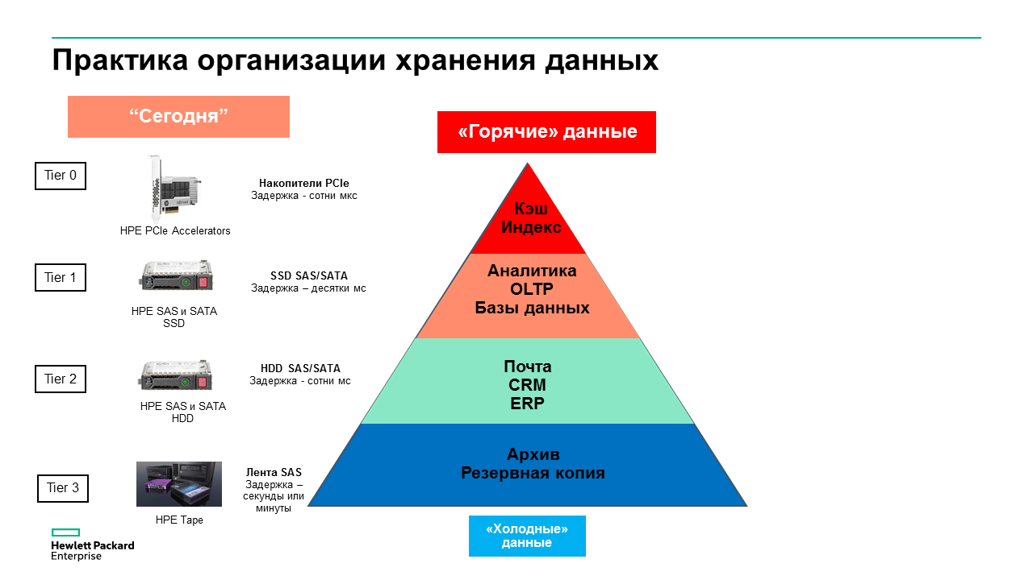
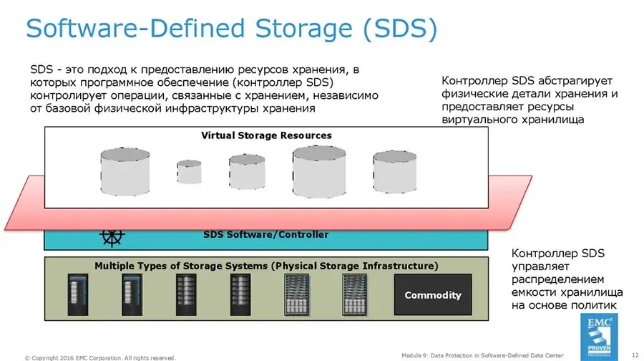

2.1. Математическая формализация задачи оптимизации хранения данных
Проектирование интеллектуальной системы требует строгой математической постановки задачи размещения данных как многокритериальной оптимизации в динамической среде.

2.1.1 Определение целевой функции совокупных затрат
Пусть в системе имеется множество информационных объектов D = {d₁, d₂, ..., d_{n}} и набор доступных уровней хранения L = {l₁, l₂, ..., l_{k}}. Каждый объект d_{i} характеризуется объёмом S_{i} и набором (вектором) метаданных, таких как время создания, тип и автор. Состояние системы в момент времени t определяется распределением объектов по уровням l_{i,t} , принадлежащим множеству L.
Целью управления является минимизация функции совокупных эксплуатационных затрат C_{total} за период T (Формула 1.1).
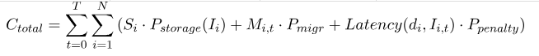 (1.1)
Здесь:
- 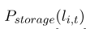— удельная стоимость хранения на уровне l в момент времени t.
- — индикатор перемещения (миграции) объекта между уровнями.
- — стоимость ресурсов (CPU, IOPS, Network), затрачиваемых на миграцию.
- 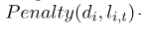 — штрафная функция за задержку доступа, определяемая как:
,
где P_{SLA} — коэффициент штрафа за нарушение соглашения об уровне
обслуживания.
Данная модель позволяет системе принимать взвешенные решения: перемещение данных на холодный уровень экономит средства на хранении, но повышает риск высоких штрафов при внезапном запросе этих данных.

2.1.2 Применение теории Марковских процессов принятия решений
Марковский процесс принятия решений (MDP) представляет собой математическую модель, предназначенную для анализа ситуаций, где результаты зависят как от случайных факторов, так и от действий лица, принимающего решения.
Её можно представить как цикл взаимодействия агента с окружением, включающий пять компонентов: состояние, действие, вероятность перехода, вознаграждение и коэффициент дисконтирования. Состояние описывает текущую ситуацию или конфигурацию окружающей среды, действие — возможные ходы или выборы (определяется дискретность или непрерывность пространства действий), вероятность перехода устанавливает возможность перехода из одного состояния в другое после выполнения определенного действия, вознаграждение оценивает результат (положительные значения — поощряют, отрицательные — штрафуют), а коэффициент дисконтирования определяет значимость будущих вознаграждений по сравнению с текущими для долгосрочного планирования действий. В совокупности эти компоненты позволяют MDP эффективно моделировать и анализировать поведение агентов в сложных и неопределенных средах.
Рассматриваемая проблема миграции данных является подходящим объектом для применения парадигмы обучения с подкреплением (Reinforcement Learning, RL). Она может быть формализована как Марковский процесс принятия решений, принимающий на вход вектор (S, A, P, R, γ ):
1.​ Состояния (S) включают текущую заполненность тиров, нагрузку на шину данных и предсказанную «температуру» (частоту обращений) объектов на основе анализа временных рядов.
2.​ Действия (A) - возможные операции: Promotion (подъем на более быстрый уровень), Demotion (спуск на уровень медленнее) и Stay (сохранение положения).
3.​ Функция переходов (P) определяет вероятность перехода системы в новое состояние. В системах хранения она носит стохастический характер, так как зависит от непредсказуемого поведения пользователей.
4.​ Вознаграждение (R) вычисляется на каждом шаге. Агент стремится максимизировать накопленное вознаграждение в долгосрочной перспективе.
5.​ Коэффициент дисконтирования (γ) принимает значение отношения между немедленной выгодой и будущими затратами. В задачах DLM выбирается близким к 1, что заставляет систему учитывать долгосрочные последствия текущих миграций.

Алгоритмическое обеспечение интеллектуального оркестратора
Для решения поставленной задачи требуется использование нейросетей, которые будут способны обучаться на поступающих данных. Рассмотрим гибридную архитектуру, объединяющую методы предиктивной аналитики и адаптивного управления.

Предиктивное управление на основе LSTM-сетей
LSTM-сети (Long Short-Term Memory) — это тип рекуррентных нейронных сетей (RNN), способных обучаться долговременным зависимостям, что делает их эффективными для задач, требующих сохранения контекста на длительных временных интервалах. Они используют LSTM-модули, которые запоминают информацию как на короткие, так и на длинные промежутки времени с помощью состояния ячейки и специальных «ворот» (input, output, forget gates), контролирующих добавление, удаление и использование информации.
LSTM решают проблему исчезающего градиента и позволяют обучать зависимости длиной в сотни шагов. Обычно их тренируют с помощью метода обратного распространения ошибки во времени и итеративного градиентного спуска, который минимизирует общую ошибку на всём множестве тренировочных последовательностей.
Таким образом, LSTM-сети представляют собой мощный инструмент для анализа временных последовательностей и решения задач, требующих сохранения информации на длительных временных интервалах.
Классические алгоритмы анализируют только «давность» доступа (Recency). Внедрение рекуррентных нейронных сетей типа LSTM (Long Short-Term Memory) позволяет выявлять скрытые сезонные зависимости и циклические паттерны. Модель обучается на последовательностях метаданных доступа, где входными признаками служат метки времени, идентификаторы приложений и размеры файлов.
Применение механизмов внимания (Attention Mechanisms) позволяет системе выделять наиболее значимые исторические события, предшествующие росту активности (например, подготовка квартального отчета или релиз медиаконтента). Это обеспечивает проактивную миграцию: данные перемещаются из холодного хранилища в горячее до того, как поступит реальный запрос пользователя, что снижает наблюдаемую латентность практически до нуля.

